Έγγραφο απαιτήσεων λογισμικού (SRS)

*ΠΡΟΣΑΡΜΟΓΗ ΤΟΥ ΑΝΤΙΣΤΟΙΧΟΥ ΕΓΓΡΑΦΟΥ ΤΟΥ ΠΡΟΤΥΠΟΥ ISO/IEC/IEEE 29148:2011*

IntelliQ

# Εισαγωγή

## 1.1 Εισαγωγή: σκοπός του λογισμικού

Η εφαρμογή λογισμικού "IntelliQ" εξυπηρετεί τη διαμόρφωση, τη συμπλήρωση και την ανάλυση "έξυπνων ερωτηματολογίων". Ως έξυπνο ερωτηματολόγιο ορίζεται το ερωτηματολόγιο όταν η κάθε επόμενη ερώτηση και οι απαντήσεις της δύναται να καθορίζεται από την απάντηση της προηγούμενης. Οι ερωτήσεις διακρίνονται σε αυτές που αφορούν το προφίλ κάθε συμμετέχοντα (δημογραφικές) στην έρευνα και αυτές που είναι το καθαρό περιεχόμενο της έρευνας.

Η εφαρμογή εξυπηρετεί τις εταιρίες δημοσκοπήσεων και ερευνών, οι οποίες επωφελούνται από ένα εργαλείο δημιουργίας "έξυπνων ερωτηματολογίων" και τις εταιρίες που επιθυμούν τη συλλογή δεδομένων αναφορικά με συγκεκριμένα αντικείμενα.

Η εφαρμογή λογισμικού "IntelliQ" προσφέρει σε διαχειριστές τη δυνατότητα δημιουργίας ερωτηματολογίων και προβολής απαντήσεων μέσω τερματικής διεπαφής και σε συμμετέχοντες τη δυνατότητα συμπλήρωσης ερωτηματολογίων μέσω δικτυακής διεπαφής. Τέλος, είναι δυνατή η στατιστική απεικόνιση και το «φιλτράρισμα» με βάση δημογραφικά κριτήρια των απαντήσεων των ερωτηματολογίων με χρήση γραφημάτων μέσω δικτυακής διεπαφής.

## 1.2 Διεπαφές (interfaces)

### 1.2.1 Διεπαφές με εξωτερικά συστήματα

Η εφαρμογή θα χρησιμοποιεί τις εξής διεπαφές:

* Apache Web server (μεσολαβεί ανάμεσα σε client’s browser και τη δικτυακή frontend εφαρμογή και ανάμεσα σε frontend και backend συστήματα). Συγκεκριμένα, ο Apache web server γίνεται local web server για να υποστηρίζονται οι κλήσεις σε localhost από τα APIs.
* REST API’s (συνδέουν τα front-end συστήματα, δηλαδή τη δικτυακή εφαρμογή και το CLI με back-end σύστημα, δηλαδή την τοπική MySQL βάση δεδομένων).
* XAMMP (επιτυγχάνει σύνδεση με τον MySQL Server για να τρέχει τοπικά η βάση δεδομένων και σύνδεση με τον Apache Web server)
* MySQL Workbench (interface για τη δημιουργία της βάσης «intelliq» στην τοπική MySQL βάση δεδομένων)

#### Component Diagram

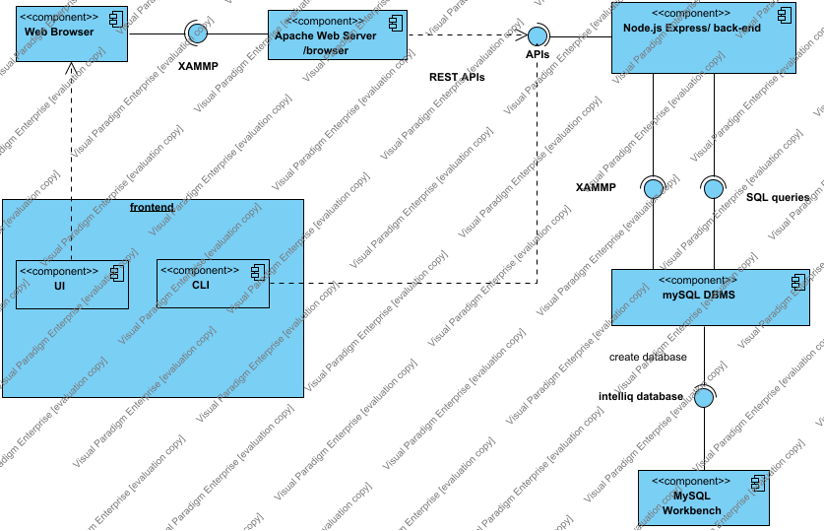

#### Deployment Diagram

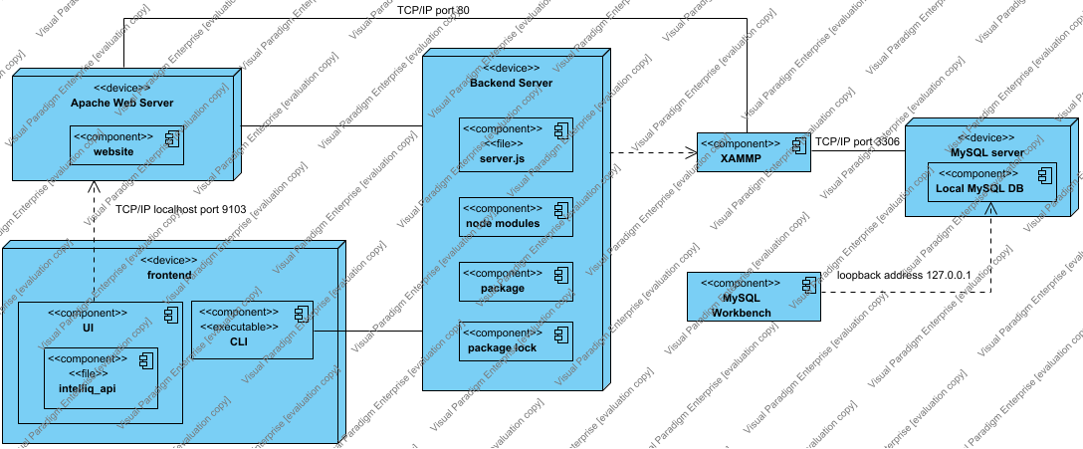

### 1.2.2 Διεπαφές με το χρήστη

Η εφαρμογή θα προσφέρει διεπαφές στο χρήστη ως εξής:

* CLI (έλεγχος σύνδεσης με βάση δεδομένων, διαγραφή απαντήσεων μιας ερώτησης, διαγραφή όλων των δεδομένων της βάσης, δημιουργία ερωτηματολογίου, προβολή ερωτηματολογίου, ερωτήσεων, επιλογών και απαντήσεων)
* Web app (απάντηση ερωτηματολογίου, συνολική προβολή και σταστιστική ανάλυση απαντήσεων)

# Αναφορές - πηγές πληροφοριών

N/A

# Προδιαγραφές απαιτήσεων λογισμικού

## 3.1 Περιπτώσεις χρήσης

### 3.1.1 ΠΕΡΙΠΤΩΣΗ ΧΡΗΣΗΣ 1: (Απάντηση Ερωτηματολογίου)

#### 3.1.1.1 Χρήστες (ρόλοι) που εμπλέκονται

* Εταιρίες δημοσκοπήσεων
* Πελάτες εταιρειών δημοσκοπήσεων
* Οποιοσδήποτε τρίτος που έχει το αναγνωριστικό ενός ερωτηματολογίου (συμμετέχων)

#### 3.1.1.2 Προϋποθέσεις εκτέλεσης

● Σύνδεση με web server

● Σύνδεση με τη βάση δεδομένων

● Γνώση website URI

● Γνώση αναγνωριστικού ερωτηματολογίου ή λέξης «κλειδί»

#### 3.1.1.3 Περιβάλλον εκτέλεσης

* Διεπαφή χρήστη του web based front-end
* Back-end server
* Database server

#### 3.1.1.4 Δεδομένα εισόδου

* Το σύστημα απαιτεί από τον χρήστη την εισαγωγή ενός αναγνωριστικού ερωτηματολογίου (string) ή λέξης «κλειδί»

#### 3.1.1.5 Αλληλουχία ενεργειών - επιθυμητή συμπεριφορά

1. Εισαγωγή έγκυρου αναγνωριστικού ερωτηματολογίου ή λέξης «κλειδί»
2. Δημιουργία αναγνωριστικού session ID
3. Προβολή σωστής αλληλουχία ερωτήσεων
4. Προβολή όλων των επιλογών
5. Απαίτηση απάντησης όλων των ερωτήσεων
6. Αποθήκευση απαντήσεων στη βάση δεδομένων
7. Εμφάνιση μηνύματος επιτυχούς ολοκλήρωσης του ερωτηματολογίου

1. Εισαγωγή μη έγκυρου αναγνωριστικού ερωτηματολογίου ή λέξης «κλειδί»

2. Εμφάνιση μηνύματος ανεπιτυχούς εύρεσης του ερωτηματολογίου

1. Μη ολοκληρωμένη συμπλήρωση ερωτηματολογίου

2. Αποθήκευση των μέχρι στιγμής συμπληρωμένων ερωτήσεων

##### Απάντηση Ερωτηματολογίου-Sequence Diagram

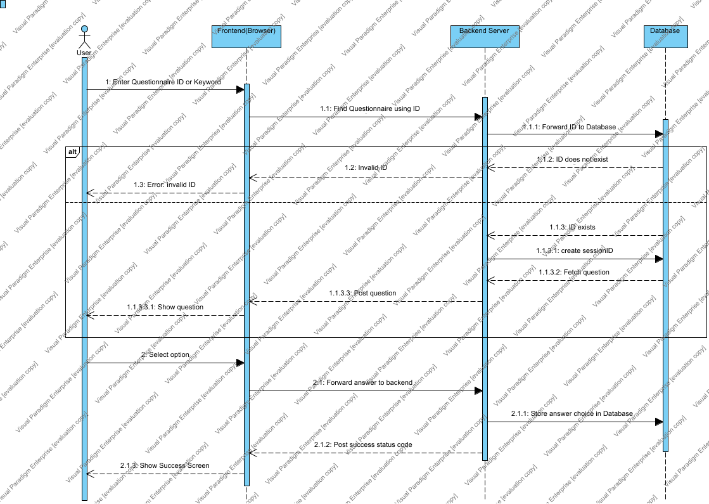

Σε αυτό το διάγραμμα παρουσιάζεται η αλληλεπίρδαση μεταξύ χρήστη, Frontend, Backend και Βάσης Δεδομένων σε χρονολογική σειρά. Στη συγκεκριμένη περίπτωση παρουσιάζεται η περίπτωση χρήσης απάντησης ερωτηματολογίου.

##### Απάντηση Ερωτηματολογίου-Activity Diagram

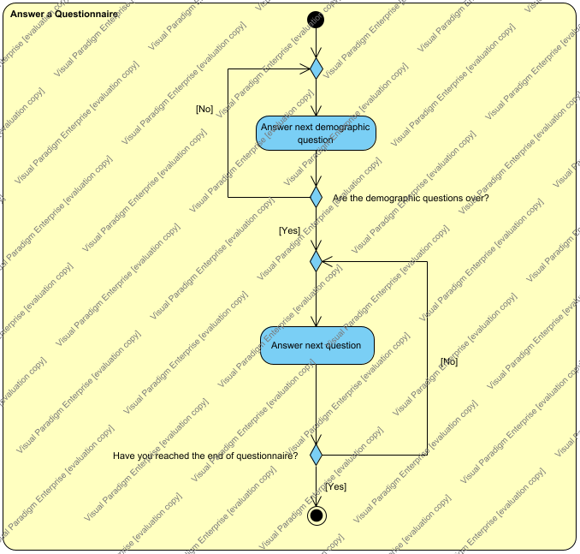

This diagram explains the actions of a user in order to answer an existing questionnaire

#### 3.1.1.7 Δεδομένα εξόδου

* Αν δεν είναι έγκυρο το αναγνωριστικό ερωτηματολογίου, ή η λέξη «κλειδί» επιστρέφεται μήνυμα σφάλματος
* Όταν απαντηθεί και η τελευταία ερώτηση επιστρέφεται μήνυμα επιτυχούς ολοκλήρωσης απαντήσεων.

#### 3.1.1.8 Παρατηρήσεις

Δεν μπορεί ο συμμετέχων να αφήσει την εμφανιζόμενη ερώτηση ασυμπλήρωτη. Δεν υποχρεώνουμε τον συμμετέχοντα να απαντήσει μέχρι και την τελευταία ερώτηση και αποθηκεύουμε τις μέχρι τότε συμπληρωμένες ερωτήσεις.

### 3.1.2 ΠΕΡΙΠΤΩΣΗ ΧΡΗΣΗΣ 2: (Στατιστική Προβολή και Φιλτράρισμα Απαντήσεων)

#### 3.1.2.1 Χρήστες (ρόλοι) που εμπλέκονται

* Διαχειριστές ερωτηματολογίων, υπεύθυνοι στατιστικών αναλύσεων

#### 3.1.2.2 Προϋποθέσεις εκτέλεσης

* Εισαγωγή έγκυρου αναγνωριστικού ερωτηματολογίου

#### 3.1.2.3 Περιβάλλον εκτέλεσης

* Διεπαφή χρήστη του web based front-end
* Back-end server
* Database server

#### 3.1.2.4 Δεδομένα εισόδου

* Το σύστημα απαιτεί από τον χρήστη την εισαγωγή ενός αναγνωριστικού ερωτηματολογίου ή λέξης «κλειδί».
* Το σύστημα απαιτεί από τον χρήστη την επιλογή ερώτησης και προβάλλει το πλήθος των απαντήσεων που αντιστοιχούν σε κάθε επιλογή σε μορφή γραφήματος πίτας.
* Το σύστημα απαιτεί από τον χρήστη την επιλογή δημογραφικών κριτηρίων με βάση των οποίων θα προκύψει μια κατηγοριοποίηση των απαντήσεων (κριτήρια “φιλτραρίσματος” ) για τη λειτουργία Advanced Statistics.

#### 3.1.2.5 Αλληλουχία ενεργειών - επιθυμητή συμπεριφορά

1. Εισαγωγή αναγνωριστικού ερωτηματολογίου

2. Επιλογή στατιστικής προβολής απαντήσεων (a) ή φιλτραρίσματος των απαντήσεων (b) (View Statistics and View Advanced Statistics αντίστοιχα)

3a. Προβολή των δυνατών επιλογών στην ερώτηση και του πλήθους απαντήσεων που αντιστοιχούν σε κάθε επιλογή σε μορφή «πίτας»

3b. Επιλογή δημογραφικού κριτηρίου από dropdown list που περιέχει τις ερωτήσεις για το προφίλ του συμμετέχοντα

4b. Προβολή του πλήθους απαντήσεων που αντιστοιχούν σε κάθε επιλογή σε μορφή «πίτας» φιλτραρισμένο ως προς το δημογραφικό κριτήριο.

1. Εισαγωγή μη έγκυρου αναγνωριστικού ερωτηματολογίου ή λέξης «κλειδί»

2. Εμφάνιση μηνύματος ανεπιτυχούς εύρεσης του ερωτηματολογίου

##### Προβολή Απαντήσεων-Sequence Diagram

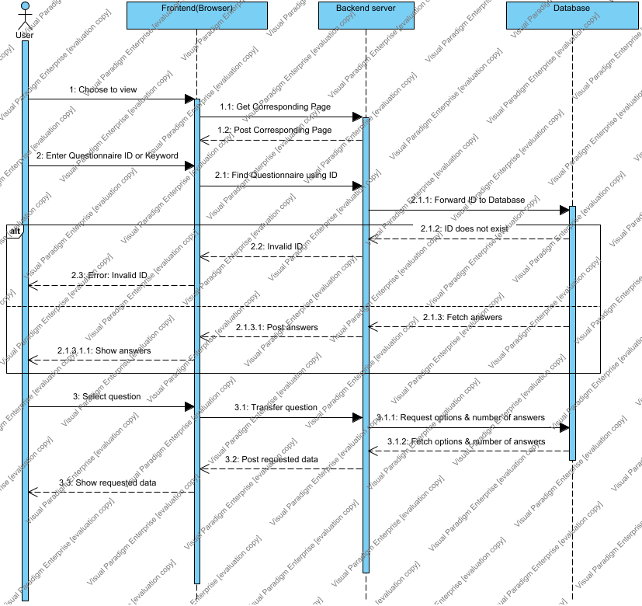

In this diagram we showcase the interaction among User, Frontend, Backend and Database arranged in chronological order. In this specific case, the answers-browsing use case is presented.

##### Προβολή Απαντήσεων

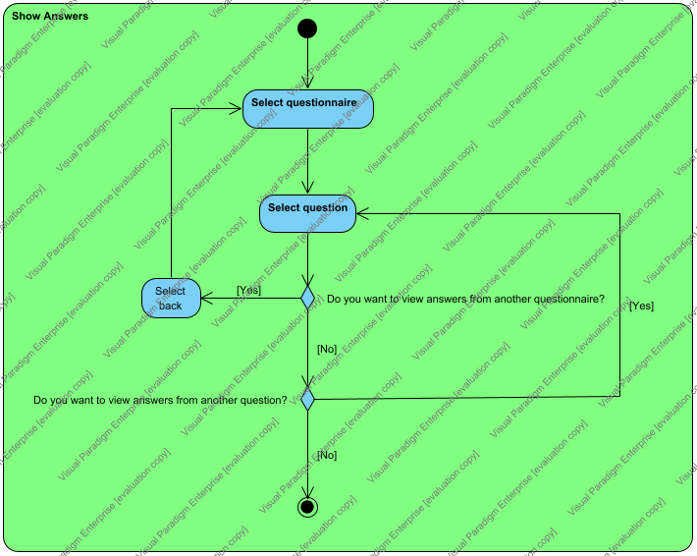

#### 3.1.2.7 Δεδομένα εξόδου

Επιστρέφονται τα παρακάτω μηνύματα:

* Αν δεν είναι έγκυρο το αναγνωριστικό ερωτηματολογίου, μήνυμα σφάλματος (402 error).
* Ερωτήσεις, απαντήσεις, στατιστικά αυτών και γράφημα πίτας

#### 3.1.2.8 Παρατηρήσεις

Ν/Α

### 3.1.3 ΠΕΡΙΠΤΩΣΗ ΧΡΗΣΗΣ 3: (Δημιουργία Ερωτηματολογίου από web interface)

#### 3.1.2.1 Χρήστες (ρόλοι) που εμπλέκονται

* Όσοι επιθυμούν τη διεξαγωγή κάποιας έρευνας

#### 3.1.2.2 Προϋποθέσεις εκτέλεσης

* Κατασκευή έγκυρου ερωτηματολογίου

#### 3.1.2.3 Περιβάλλον εκτέλεσης

* Web browser του χρήστη
* Back-end server
* Database server

#### 3.1.2.4 Δεδομένα εισόδου

* Το σύστημα απαιτεί από τον χρήστη την επιλογή ενός τοπικού αρχείου json το οποίο περιέχει όλα τα δεδομένα για το ερωτηματολόγιο. Η δομή του αρχείου προβλέπεται ως [εξής.](serious.json)

#### 3.1.2.5 Αλληλουχία ενεργειών - επιθυμητή συμπεριφορά

* Ορισμός αναγνωριστικού ερωτηματολογίου
* Ορισμός ερωτήσεων και απαντήσεων
* Αποθήκευση ερωτηματολογίου στην βάση δεδομένων
* Σε περίπτωση που το αναγνωριστικό ερωτηματολογίου ταυτίζεται με ήδη υπάρχον, τότε εμφανίζεται μήνυμα στον χρήστη για επιλογή διαφορετικού αναγνωριστικού.

##### Δημιουργία Ερωτηματολογίου-Sequence Diagram

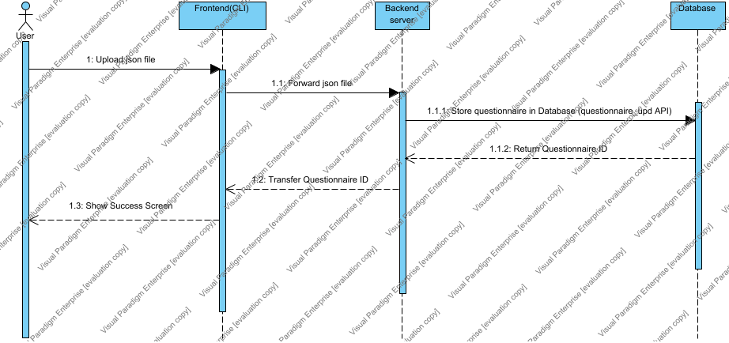

Σε αυτό το διάγραμμα παρουσιάζεται η αλληλεπίρδαση μεταξύ χρήστη, Frontend, Backend και Βάσης Δεδομένων σε χρονολογική σειρά. Στη συγκεκριμένη περίπτωση παρουσιάζεται η περίπτωση χρήσης δημιουργίας ερωτηματολογίου.

##### Δημιουργία Ερωτηματολογίου-Activity Diagram

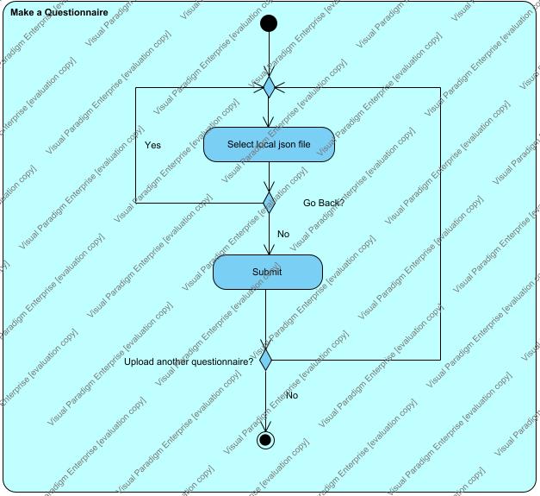

Το διάγραμμα παρουσιάζει τις ενέργειες ενός χρήστη κατά την δημιουργία ενός ερωτηματολογίου από το web app.

#### 3.1.2.7 Δεδομένα εξόδου

Επιστρέφονται τα παρακάτω μηνύματα:

* Μετά την υποβολή του αρχείου εμφανίζεται μήνυμα επιτυχούς υποβολής.

#### 3.1.2.8 Παρατηρήσεις

N/A.

## 3.2 Απαιτήσεις επιδόσεων

* Αποθήκευση ερωτηματολογίων με 50 ερωτήσεις (επαρκής χωρητικότητα της βάσης δεδομένων για αποθήκευση των ερωτημάτων και των δυνατών επιλογών αυτών.
* Αποθήκευση 1000 απαντήσεων (επαρκής χωρητικότητα της βάσης δεδομένων).
* 24ωρη διαθεσιμότητα του συστήματος.
* Ταυτόχρονη εξυπηρέτηση 500 συνδεδεμένων χρηστών στη διεπαφή χρήστη για αιτήματα είτε συμπλήρωσης ερωτηματολογίων είτε προβολής των απαντήσεων.
* Χρόνος ανάκτησης και προβολής απαντήσεων μικρότερος των 5 δευτερολέπτων.
* Χρόνος αναζήτησης του ερωτηματολογίου μικρότερος του ενός δευτερολέπτου.

## 3.3 Απαιτήσεις οργάνωσης δεδομένων

### ER Diagram

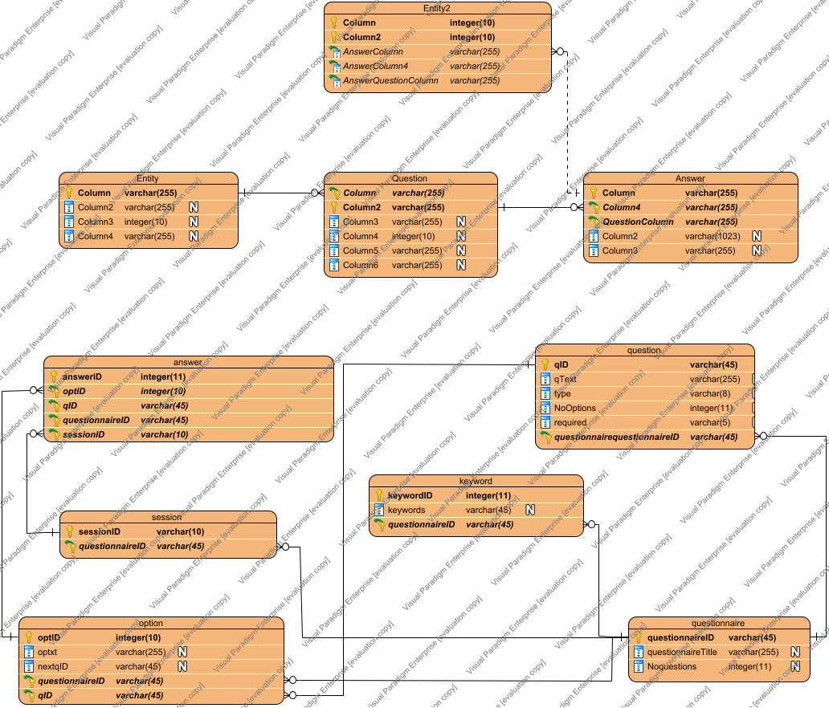

### Class/API Diagram

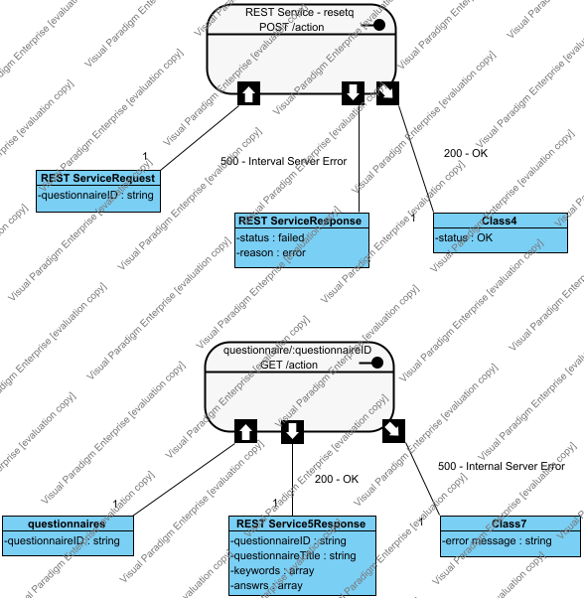

### 3.3.1 Απαιτήσεις και περιορισμοί πρόσβασης σε δεδομένα

Για την επιτυχή λειτουργία του frontend συστήματος απαιτείται σύνδεση στην τοπική βάση δεδομένων. Συνεπώς θα πρέπει οι stakeholders να προβούν σε τοπική εγκατάσταση MySQL DBMS και να γνωρίζουν τα στοιχεία διαπίστευσης για σύνδεση (username, password).

Δεν προβλέπεται αυθεντικοποίηση χρηστών, συνεπώς οποιοσδήποτε γνωρίζει το αναγνωριστικό ερωτηματολογίου και το URI της σελίδας στατιστικής απεικόνισης απαντήσεων (2η Περίπτωση Χρήσης) έχει πρόσβαση σε αυτή τη λειτουργία.

Η χρήση CLI δεν απαιτεί κωδικό εισόδου, συνεπώς πρόσβαση στις δυνατότητες δημιουργίας ερωτηματολογίων και προβολής ερωτηματολογίων, ερωτήσεων, επιλογών και απαντήσεων μέσω τερματικού έχουν όλοι οι τεχνολογικά καταρτισμένοι χρήστες που αποκαλούνται διαχειριστές (admin).

Για την προβολή απαντήσεων από το CLI θα πρέπει ο διαχειριστής να γνωρίζει το αναγνωριστικό συνόδου (session), το οποίο εμφανίζεται στον φυλλομετρητή του συμμετέχοντα κατά την έναρξη συμπλήρωσης του ερωτηματολογίου και παράγεται τυχαία.

## 3.5 Λοιπές απαιτήσεις

### 3.5.1 Απαιτήσεις διαθεσιμότητας λογισμικού

Η εφαρμογή είναι επιθυμητό να είναι διαθέσιμη οποιαδήποτε ώρα της ημέρας.

### 3.5.2 Απαιτήσεις ασφάλειας

* Δυνατότητα ανάκτησης και προβολής των απαντήσεων από τη διεπαφή χρήστη έχουν μόνο οι κάτοχοι των αντίστοιχων URL διευθύνσεων.
* Κατά την έναρξη συμπλήρωσης του ερωτηματολογίου εμφανίζεται στον φυλλομετρητή του συμμετέχοντα τυχαίο αναγνωριστικό συνόδου (συμβολοσειρά 4 χαρακτήρων). Συνεπώς, παρέχεται η ασφάλεια των προσωπικών δεδομένων, καθώς ο διαχειριστής δεν έχει τη δυνατότητα αντιστοίχισης χρήστη και απαντήσεων, αλλά μόνο συνόδου και απαντήσεων.